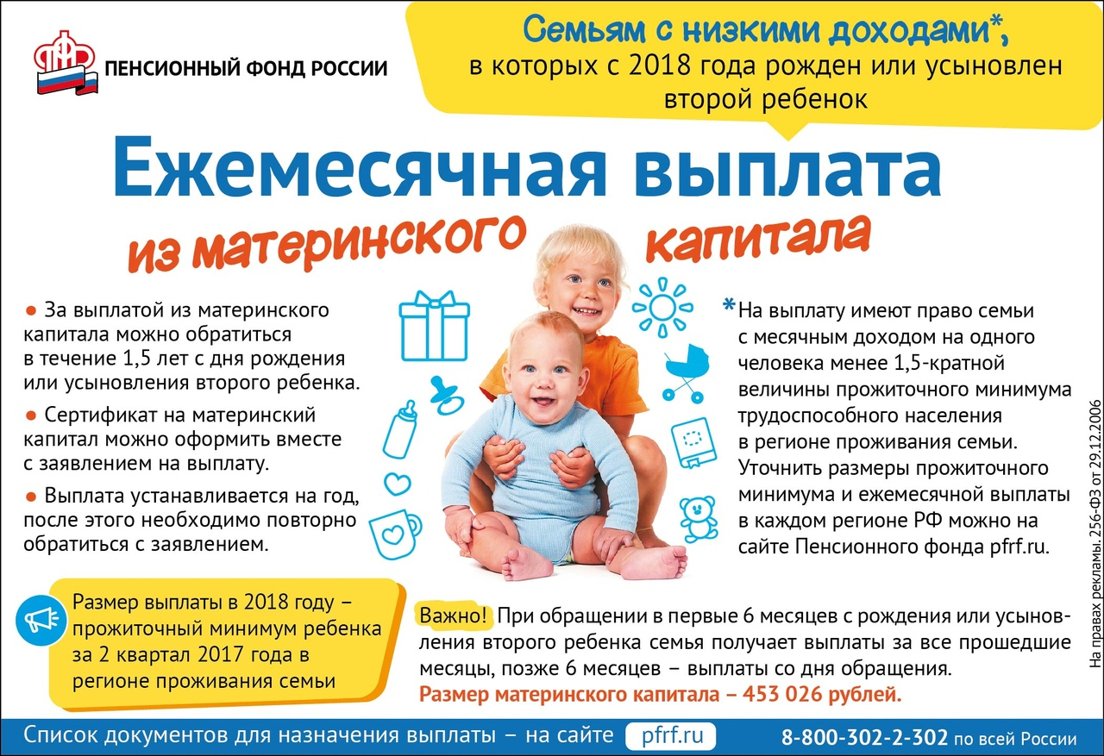
Ежемесячная выплата из материнского капитала

